Муниципальное общеобразовательное учреждение

«Центр образования «Тавла» - Средняя общеобразовательная школа №17»

г. о. Саранск

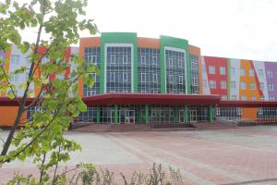
№ 5,28.09-3.10, издаётся с 11.09.2017
День пожилого человека  4 декабря 1990 года Генеральная Ассамблея ООН постановила считать 1 октября Международным днем пожилых людей.  Сначала День пожилых людей стали отмечать в Европе, затем в Америке, а в конце 90-х годов уже во всем мире. День пожилых людей празднуется с большим размахом в скандинавских странах. В этот день многие теле- и радиопрограммы транслируют передачи с учетом вкусов пожилых людей.  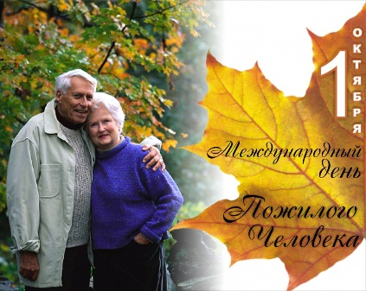  1 октября проходят различные фестивали, организуемые ассоциациями в защиту прав пожилых людей, конференции и конгрессы, посвященные их правам и их роли в обществе. Общественные организации и фонды устраивают в этот день различные благотворительные акции.  Общими усилиями страны могут и должны обеспечить, чтобы люди не только жили как можно дольше, но и чтобы жизнь их была более качественной, разнообразной, полноценной и приносящей удовлетворение.  Этот день традиционно отмечается в России, а также в Азербайджане, Беларуси, Латвии, Молдове, Украине.  К сожалению, в этом особенном году ученики нашей школы не смогли организовать очный праздник многоуважаемым ветеранам. Но на протяжении месячника пожилых людей будут проходить классные часы, посвящённые любимым бабушкам и дедушкам. |  | Планета «ТАВЛИЯ»  Совет старшеклассников – большая, интересная и дружная планета. В нашей школе она назвается «Тавлия».  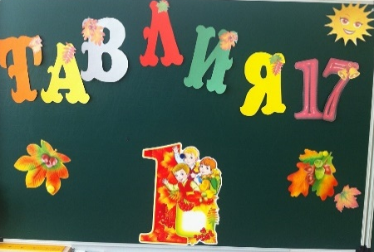  Целью ученического самоупраления является реализация права обучающихся на участие в деятельности образовательного учреждения МОУ «Центр образования «Тавла» – Средняя общеобразовательная школа №17»  Задачами:  предоставление ученикам реальной возможности участия вместе с педагогами в прогнозировании, планировании, организации, исполнении и анализе учебно-воспитательного процесса;  создание системы самоуправления как воспитывающей среды школы, обеспечивающей социализацию каждого ребёнка;  представление интересов учеников в процессе управления школой;  поддержка и развитие инициативы учеников в школьной жизни;  защита прав обучающихся;  создание условий для развития способностей и интересов членов ученического коллектива, развития самостоятельного мышления и самосознания, социальных компетенций, гражданской позиции, гражданской ответственности.  В этом учебном году нашей «планетой управляет Матвеева Дарья – ученица 10 «А» класса. Пожелаем Даше и её команде успехов в организации деятельности совета, новый побед и свершений.  Что такое мотивация?  #любимыйучитель
Первый учебный месяц подходит к концу, а это значит, что впереди ещѐ много времени, чтобы впитывать знания и грызть гранит науки.  Вы, скорее всего, заметили, что до первого учебного дня вы были полны сил для новых свершений, после первых уроков ваше рвение немного убавилось, а к концу первой недели исчезло вовсе.  Как не потерять мотивацию к учёбе? Ведь мотивация – это некий заряд, побуждающий нас действовать во имя какой-либо цели. Она подкрепляет наши мечты, становится неким рычагом в голове, нажимая который желание добиться цели возрастает в сотни раз.  Мы дадим вам несколько советов.  1. Купите блокнот. Делайте в нѐм записи и пишите план на день.  2. Что-нибудь слышали про чек-лист?  Чек-лист – это список задач,  которые необходимо выполнить. Составьте такой список. Записав задачи, вы увидите, что они, как правило, объемные и трудные. Разбейте их на подзадачи и составьте план их выполнения, с указанием даты выполнения.  А как только выполнили пунктик – вычеркивайте его.  3. Этот совет вытекает из предыдущего. Придумайте поощрение для себя при выполнении какого-либо задания.  4. Приучите себя частенько заглядывать в свой блокнот, чтобы проверить список дел на сегодня. Подводите итоги дня,  подумайте, что получилось за день, а что нет. Как можно разгрузить, как физическую, так и эмоциональную.  5. Помимо этого уделяйте хотя бы 30 минут своего времени на освоение чего-то нового, это может быть чтение книг, как художественных, так и каких-то мотивационных. Или, например, отличное от школьной программы изучение иностранного языка, рисование. Эти занятия намного полезнее, нежели пролистывание ленты в соц. сетях. | 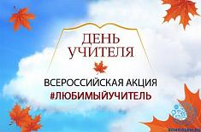  ааПриглашаем всех школьников принять участие во Всероссийской акции, посвященной Дню учителя, которая проводится с 29 сентября по 5 октября. Организаторы акции – Российский детско-юношеский центр и Российское движение школьников.  Для участия в Акции обучающимся в возрасте от 8 лет необходимо:  – зарегистрироваться на сайте (рдш.рф)  – заполнить и загрузить в личный кабинет пользователя согласие на обработку персональных данных;  – подписаться на официальную группу Российского движения школьников «Вконтакте»;  – принять участие в Акции согласно форматам, указанным в положении.  Проба пера  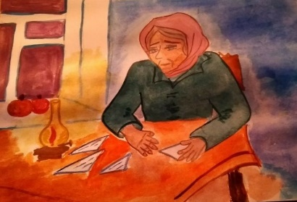  Она уже не спит семнадцатый день… Вы скажете: «Не может человек!» Но это матери солдатской тень, Душа её уже в земле навек… Прислали ей последнее письмо, Рукой родной написано оно, Но только вот не эта же рука Отправила его издалека. Мать, как и прежде, собрала родных, Конверт бумажный распечатала при них И громко начала читать письмо, Которого все заждались давно. Но вот, когда прочла конец письма, Мать побледнела, подняла глаза, И стало всем понятно в тот же миг, Что сын её родименький погиб. Она уже не спит семнадцатый день… Вы скажете: «Не может человек!» Но это матери солдатской тень, Душа её уже в земле навек… Варго Есения, 7 «Д»  Редактор, компьютерная вёрстка, дизайн:  обучающиеся 9 А класса  Корреспонденты: обучающиеся 9 А класса.  Отпечатано в типографии  МОУ “ЦО “Тавла” – СОШ №17”.  Тираж: 80 экз.

